**数(3) ~オリジナルツリーを作ろう！~**

○　目標：１～２０を言えるようになる。How many~? ~please.の言い方に慣れ

親しむ。

○　対象：小学校５年生

○　文法：How many ~? / ~ please.

○　語彙：1~ 20, boot, bell, stick, ball, star

○　準備：絵本『The Letter from Snowman』、クリスマスツリー(教師用・児童用)、各オーナメント(絵カードと児童用)

**＜タスクの進め方＞**

○**Pre-task**

1. 絵本 “The Letter from Snowman” を読み聞かせる。

2. 前時に習った１～２０の数字の言い方を確認する。

3. どんなオーナメントが出てきたか聞く。

4. 絵本に出てくるオーナメントを、絵カードを使って確認する。

5. 絵本の中で数を聞く時、どうやって尋ねたか確認する。

* **Task**

1. 教師間でデモを見せる。

自分のツリーを見せながら

T1: How many boots?

T2, 3: One, two, three!

T1: Yes/No. How many balls?

T2, 3: One, two~, six!

T1: Yes/No. How many stars?

T2, 3: One~, nine, ten!

T1: Yes/No.

2. ５～６人のグループを作る。

3. クリスマスツリー一人一本ずつを配る。

4. それぞれの児童に、絵本に出てくる５種のオーナメントから３種を選ばせる。

5. 選んだ３種をそれぞれ１～２０の中で、好きな数だけ取ってツリーに貼らせる。

6. 上記のデモを使って、グループ内で順番に自分のツリーを発表する。

7. ワークシートに誰が何を何個飾ったかを記入する。

8. グループ内で各オーナメントの合計を出す。

9. 教師が各グループに各オーナメントの合計を聞き、クラスの合計を出す。

**＜ワンポイント・アドバイス＞**

・オーナメントをツリーに貼る活動は、時間がかかる児童もいるため制限時間を設ける。

参考：『The Letter from Snowman』著者：廣史樹、篠原尚、杉山ちあき 2012

(Nao)



C:\Program Files\Microsoft Office\MEDIA\CAGCAT10\j0183290.wmfクリスマスツリーを作ろう

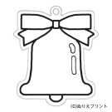

|  |  |  |  |  |  |
| --- | --- | --- | --- | --- | --- |
| 名前 |  |  |  |  |  |
|  |  |  |  |  |  |
|  |  |  |  |  |  |
|  |  |  |  |  |  |
|  |  |  |  |  |  |
|  |  |  |  |  |  |
| 合計 |  |  |  |  |  |

クラスの合計

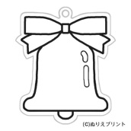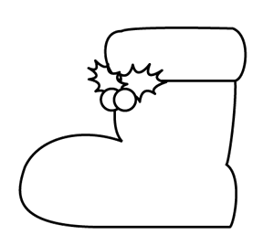



　　　　　 _____________________ こ ________________　__こ_



_____________________ こ ___________________こ

　　　　　　 _________________　　　　　こ___

5年　　組　名前